ORANGE DIGITAL CENTER
École du code — Promotion 8 · Développement Data · 2026
JOUR 6
Opérateurs et calculs dans Excel
Rapport de restitution — Bootcamp Excel › Excel avancé › Power Query › Power Pivot

Rubrique | Information
Apprenante | Ndeye Penda SARR
Promotion | Promotion 8 — Développement Data
Établissement | Orange Digital Center
Année | 2026
Parcours | Bootcamp Excel › Excel avancé › Power Query › Power Pivot
Niveau | Fondamentaux
Jour | 6 / 30
Thème | Opérateurs et calculs dans Excel
Contenu traité | 4 recherches, 3 exercices, 1 mini-projet et 1 challenge
Statut | Jour 6 validé

Sommaire
Sommaire 1
Introduction 1
Objectifs du Jour 6 1
Partie I — Fondamentaux théoriques 1
1. Valeur ou formule ? 1
2. Les quatre opérateurs de base 1
3. Le calcul d’un pourcentage 1
4. La priorité des opérations 1
Partie II — Cas pratiques 1
Exercice 1 — Les quatre opérations 1
Exercice 2 — Calculer un pourcentage 1
Exercice 3 — La priorité des opérations 1
Partie III — Mini-projet : calculateur de salaire 1
Données d’entrée 1
Étape 1 — La prime de performance 1
Étape 2 — Les heures supplémentaires 1
Étape 3 — Le salaire brut 1
Étape 4 — La retenue 1
Étape 5 — Le salaire net 1
Résultat final 1
Partie IV — Challenge : vérifier le caractère dynamique 1
Partie V — Synthèse des compétences acquises 1
Calculs de base 1
Pourcentages 1
Ordre des calculs 1
Modélisation 1
Partie VI — Application professionnelle 1
Difficultés rencontrées 1
Annexe — Mémo des opérateurs et raccourcis 1
Conclusion du Jour 6 1

Introduction
L’objectif de cette sixième journée était de maîtriser les opérations et les calculs de base dans Excel : distinguer une valeur d’une formule, utiliser les opérateurs arithmétiques, calculer des pourcentages, comprendre la priorité des opérations et contrôler cet ordre à l’aide des parenthèses.
Le support proposait trois exercices progressifs, un mini-projet de calcul de salaire et un challenge de vérification. L’enjeu final n’était pas seulement d’obtenir le bon résultat, mais de construire un modèle qui reste juste lorsque les données d’entrée changent.

Bon à savoir
Fil conducteur de la journée : une formule ne se juge pas au résultat qu’elle affiche aujourd’hui, mais à sa capacité à rester correcte demain, quand les données auront changé.

Objectifs du Jour 6
- Distinguer une valeur d’une formule ;
- utiliser les quatre opérateurs arithmétiques ;
- effectuer des calculs de pourcentage ;
- comprendre la priorité des opérations ;
- utiliser les parenthèses pour contrôler l’ordre des calculs ;
- construire un calculateur de salaire entièrement basé sur des références de cellules ;
- vérifier qu’un modèle se met automatiquement à jour lorsque les données d’entrée changent.

Partie I — Fondamentaux théoriques

1. Valeur ou formule ?
Une valeur est une donnée saisie directement dans une cellule :
100
20
250000
Une formule est une expression qui demande à Excel d’effectuer un calcul. Elle commence toujours par le signe égal :
=A1+B1
 | Valeur | Formule
Contenu de la cellule | Une donnée figée | Une expression de calcul
Mise à jour | Manuelle uniquement | Automatique au recalcul
Dépendance | Aucune | Liée aux cellules référencées
Usage | Données d’entrée | Résultats calculés

À retenir
Tout l’intérêt d’une formule est qu’elle se recalcule seule lorsque les valeurs qu’elle utilise changent. C’est ce qui transforme un tableau en modèle.

2. Les quatre opérateurs de base
Opération | Symbole | Exemple | Lecture
Addition | + | =A1+B1 | A1 plus B1
Soustraction | - | =A1-B1 | A1 moins B1
Multiplication | * | =A1*B1 | A1 multiplié par B1
Division | / | =A1/B1 | A1 divisé par B1

Excel utilise l’astérisque pour la multiplication et la barre oblique pour la division : les symboles × et ÷ ne sont pas reconnus dans une formule.
Point de vigilance
Une division dont le dénominateur vaut zéro ou pointe vers une cellule vide renvoie l’erreur #DIV/0!. Ce n’est pas un bug : c’est Excel qui signale une opération impossible.

3. Le calcul d’un pourcentage
Pour calculer la proportion d’une valeur par rapport à un total, la formule est simplement :
=Partie/Total
Par exemple, pour une retenue de 25 000 sur un salaire de 250 000 :
=25000/250000
-> 0,10
Il suffit ensuite d’appliquer le format Pourcentage à la cellule pour que 0,10 s’affiche 10 %.
Point de vigilance
Il ne faut pas multiplier par 100 si la cellule est destinée à recevoir le format Pourcentage. La formule =25000/250000*100 donne 10, que le format transformera en 1000 %. La multiplication par 100 et le format pourcentage font le même travail : les cumuler double l’opération.

Ce point rejoint directement la notion vue au Jour 2 : le format modifie l’affichage, le calcul produit la valeur. Un pourcentage est un nombre entre 0 et 1 auquel on applique un habillage.

4. La priorité des opérations
Excel n’exécute pas les opérations de gauche à droite : il respecte un ordre de priorité.
Rang | Opérateurs | Exemple
1 | Parenthèses ( ) | =(10+5)*2
2 | Pourcentage % | =50%
3 | Puissance ^ | =2^3
4 | Multiplication * et division / | =10*5/2
5 | Addition + et soustraction - | =10+5-2

À rang égal, Excel calcule de gauche à droite. Les parenthèses passent avant tout le reste : elles permettent donc d’imposer explicitement l’ordre d’exécution.
=10+5*2 -> la multiplication d'abord -> 20
=(10+5)*2 -> la parenthèse d'abord -> 30
À retenir
Les parenthèses ne sont pas décoratives : elles changent le résultat. En cas de doute, il vaut mieux en mettre une de trop qu’une de moins — une formule explicite est une formule relisible.

Partie II — Cas pratiques

Exercice 1 — Les quatre opérations

Mise en place
J’ai saisi les deux valeurs demandées :
A1 = 100
B1 = 20

Formules et résultats
Opération | Formule | Résultat
Addition | =A1+B1 | 120
Soustraction | =A1-B1 | 80
Multiplication | =A1*B1 | 2 000
Division | =A1/B1 | 5
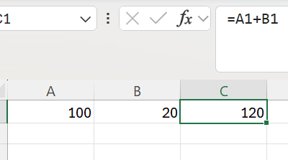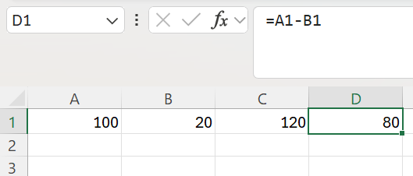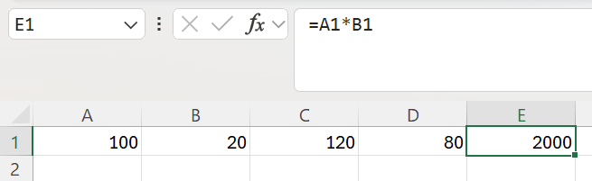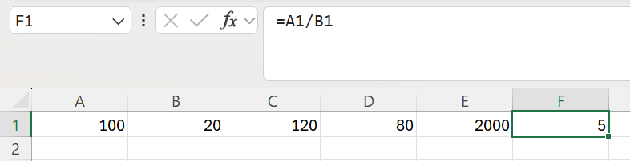
Figure 1 — Les quatre opérations et leurs résultats.

Observation
Aucune valeur n’a été saisie en dur dans les formules : chacune fait référence aux cellules A1 et B1. Modifier A1 met donc à jour les quatre résultats simultanément. C’est déjà le principe du modèle dynamique construit plus loin dans le mini-projet.

Exercice 2 — Calculer un pourcentage

Données
Salaire brut : 250 000
Retenue : 25 000

Calcul réalisé
J’ai appliqué le principe Partie divisée par Total :
=Retenue/Salaire_brut
-> =25000/250000
-> 0,10
J’ai ensuite appliqué le format Pourcentage à la cellule, qui affiche alors 10 %.
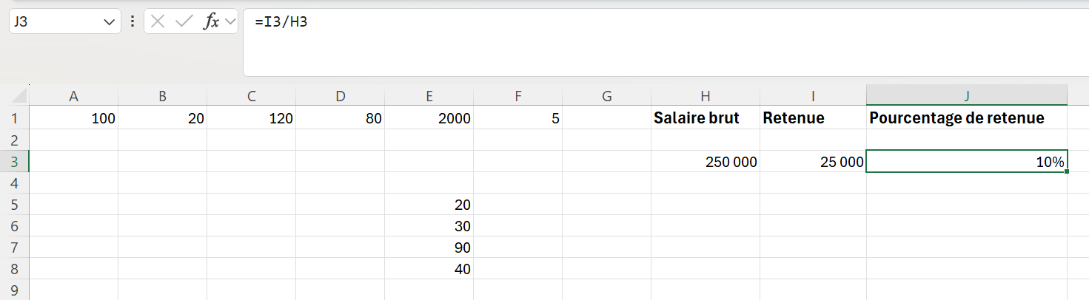
Figure 2 — Résultat après application du format Pourcentage (10 %).

Vérification demandée
J’ai comparé les deux écritures possibles :
Formule | Valeur calculée | Affichage avec le format %
=25000/250000 | 0,10 | 10 % (correct)
=25000/250000*100 | 10 | 1000 % (incorrect)

Lorsque la cellule est formatée en pourcentage, c’est la première écriture qui est juste. La seconde reste valable uniquement si la cellule conserve un format Nombre standard : dans ce cas, elle affiche 10 sans le symbole.
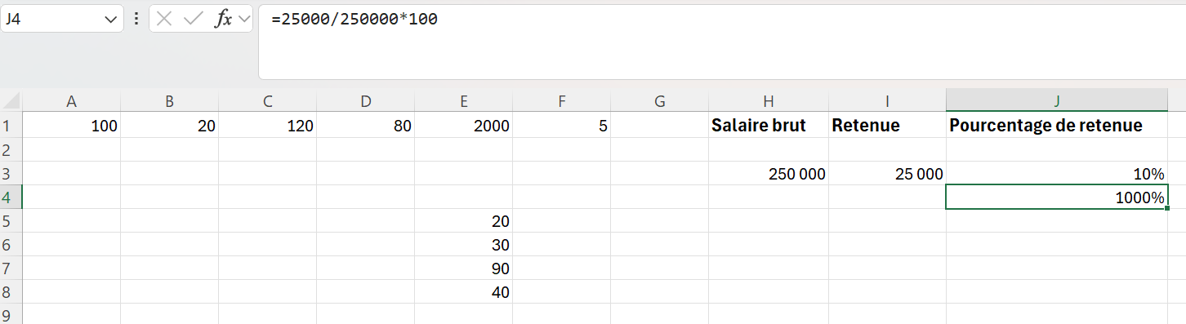
Figure 3 — Comparaison des deux écritures et de leurs résultats.

Exercice 3 — La priorité des opérations
J’ai testé successivement les quatre formules demandées.
Formule | Ordre appliqué par Excel | Résultat
=10+5*2 | 5 × 2 = 10, puis 10 + 10 | 20
=(10+5)*2 | 10 + 5 = 15, puis 15 × 2 | 30
=100-20/2 | 20 ÷ 2 = 10, puis 100 – 10 | 90
=(100-20)/2 | 100 - 20 = 80, puis 80 ÷ 2 | 40

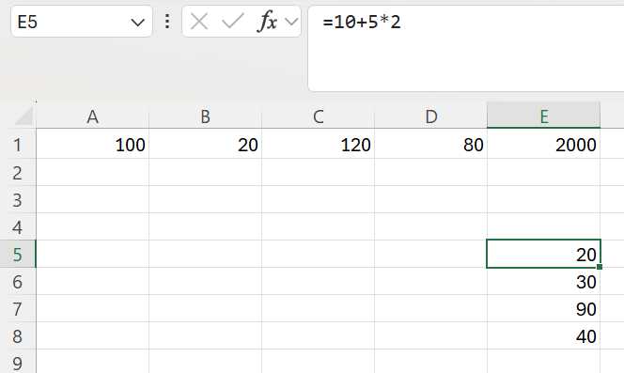

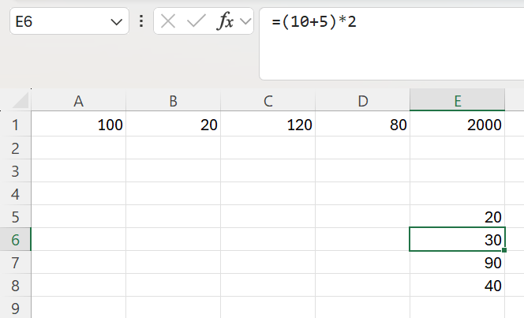
Figure 4 — Résultats des formules =10+5*2 et =(10+5)*2.
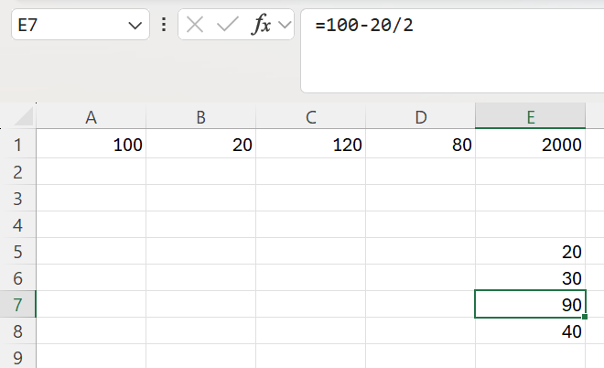
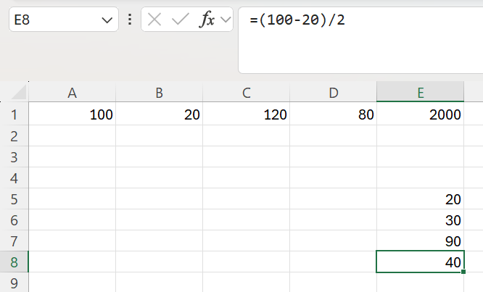
Figure 5 — Résultats des formules =100-20/2 et =(100-20)/2.

Conclusion de l’exercice
Les deux couples de formules utilisent exactement les mêmes nombres et les mêmes opérateurs, mais donnent des résultats différents. Seules les parenthèses changent, et elles suffisent à modifier volontairement l’ordre du calcul.
Bon à savoir
Deux outils utiles pour vérifier une formule complexe : sélectionner une portion de la formule en mode édition puis appuyer sur F9 affiche le résultat de cette portion seule — il faut ensuite appuyer sur Échap pour ne pas figer la valeur. L’onglet Formules propose également la commande « Évaluer la formule », qui déroule le calcul étape par étape.

Partie III — Mini-projet : calculateur de salaire

Données d’entrée
Élément | Valeur
Salaire de base | 250 000
Prime de transport | 30 000
Prime de performance | 10 %
Heures supplémentaires | 20
Taux horaire | 2 500
Taux de retenue | 5 %

Bon à savoir
Bonne pratique appliquée : les six données d’entrée sont regroupées dans une zone identifiée, séparée des calculs. C’est ce qui permet de modifier une hypothèse sans toucher à une seule formule — et cela évite l’écrasement accidentel rencontré au Jour 1.

Étape 1 — La prime de performance
La prime correspond à 10 % du salaire de base. Le taux étant stocké dans une cellule, la formule le référence directement :
=Salaire_de_base * Prime_de_performance
-> 250 000 × 10 % = 25 000
Le résultat obtenu est de 25 000 FCFA.
Point de vigilance
Le taux étant stocké comme 0,1 et affiché 10 %, il ne faut surtout pas diviser par 100 dans la formule. Écrire =Salaire*Taux/100 donnerait 250 FCFA au lieu de 25 000.

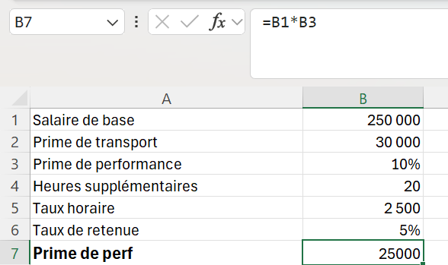

Étape 2 — Les heures supplémentaires
=Heures_supplementaires * Taux_horaire
-> 20 × 2 500 = 50 000
Le montant des heures supplémentaires est donc de 50 000 FCFA.
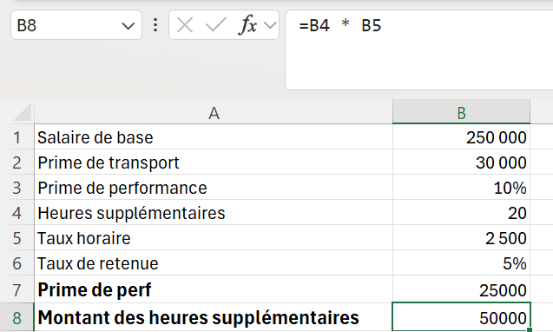

Étape 3 — Le salaire brut
Le salaire brut est la somme du salaire de base, de la prime de transport, de la prime de performance et des heures supplémentaires :
250 000 salaire de base
+ 30 000 prime de transport
+ 25 000 prime de performance
+ 50 000 heures supplémentaires
= 355 000 salaire brut
La formule utilise exclusivement des références de cellules, jamais les nombres eux-mêmes. Les deux dernières lignes sont elles-mêmes des résultats de calcul : le modèle s’enchaîne.

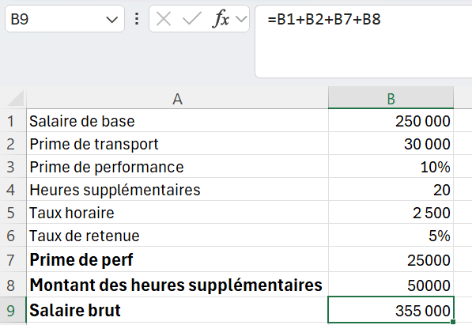

Étape 4 — La retenue
=Salaire_brut * Taux_de_retenue
-> 355 000 × 5 % = 17 750
La retenue s’élève donc à 17 750 FCFA. Elle porte bien sur le salaire brut calculé, et non sur le salaire de base : c’est la cellule de résultat qui est référencée, pas la donnée d’entrée.
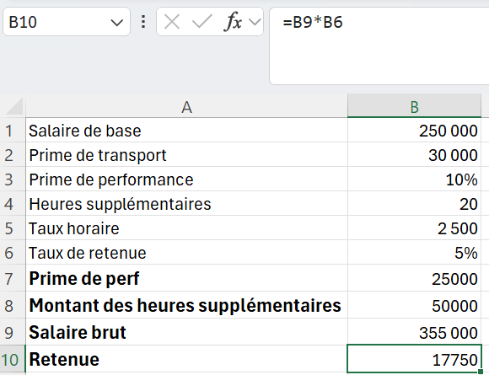

Étape 5 — Le salaire net
=Salaire_brut - Retenue
-> 355 000 - 17 750 = 337 250
Le salaire net obtenu est de 337 250 FCFA.
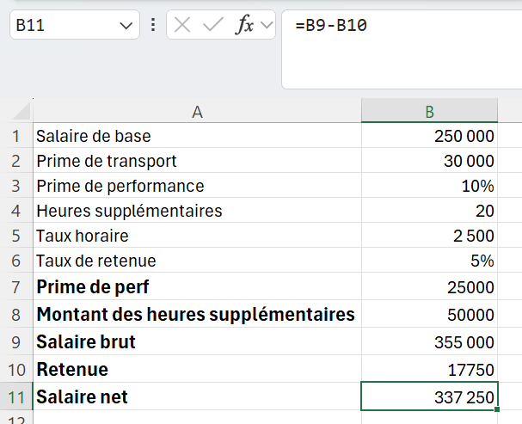
Figure 6 — Formules du calculateur : brut, retenue et net.

Résultat final
Calcul | Résultat | Origine
Salaire de base | 250 000 FCFA | Donnée d’entrée
Prime de transport | 30 000 FCFA | Donnée d’entrée
Prime de performance | 25 000 FCFA | Calculé (10 % du base)
Heures supplémentaires | 50 000 FCFA | Calculé (20 × 2 500)
Salaire brut | 355 000 FCFA | Somme des quatre lignes
Retenue 5 % | 17 750 FCFA | Calculé (5 % du brut)
Salaire net | 337 250 FCFA | Brut moins retenue

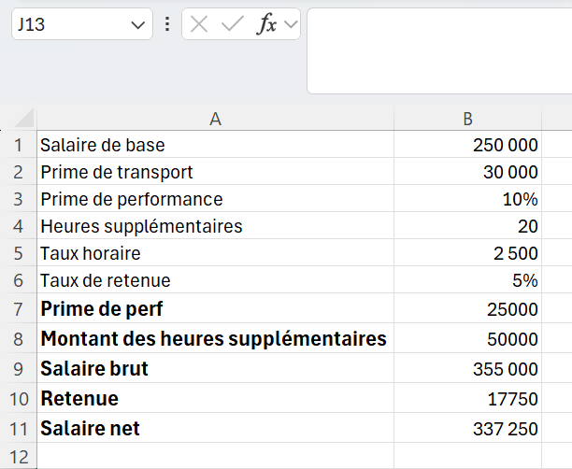
Figure 7 — Calculateur de salaire complet avec ses résultats.
Bon à savoir
Piste d’amélioration identifiée : Excel permet de nommer les cellules (onglet Formules › Définir un nom). Une formule devient alors =Salaire_brut-Retenue au lieu de =C10-C11. Le calcul est identique, mais la formule se relit sans avoir à retrouver le contenu de chaque cellule.

Partie IV — Challenge : vérifier le caractère dynamique
Pour terminer le mini-projet, j’ai volontairement modifié plusieurs données d’entrée afin de vérifier si les résultats se recalculaient seuls :
- le salaire de base ;
- le taux de retenue ;
- le nombre d’heures supplémentaires.
Les sept lignes de résultat se sont mises à jour immédiatement, sans aucune intervention.
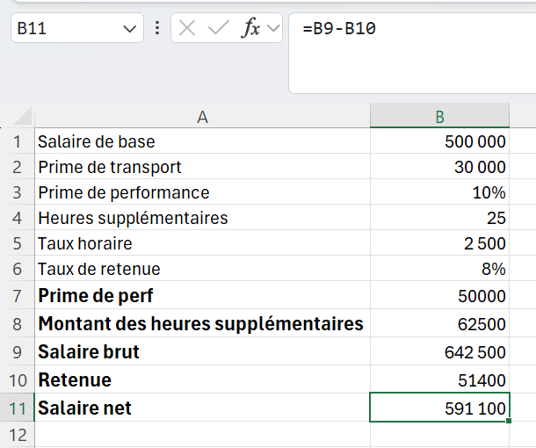
Figure 8 — Résultats recalculés après modification des données d’entrée.

Ce que cela démontre
Le calculateur n’est pas un tableau contenant des résultats figés : c’est un modèle de calcul. La différence tient entièrement à un choix d’écriture — avoir référencé les cellules plutôt que d’avoir saisi les nombres dans les formules.
À retenir
Un tableau où l’on doit refaire les calculs à la main après chaque modification n’est pas un modèle : c’est une photographie. Le test est simple — changer une donnée d’entrée et regarder si tout suit.

Partie V — Synthèse des compétences acquises

Calculs de base
- Distinguer une valeur d’une formule ;
- utiliser les quatre opérateurs +, -, * et / ;
- construire une formule à partir de références de cellules ;
- identifier l’erreur #DIV/0! et sa cause.

Pourcentages
- Calculer une proportion avec Partie / Total ;
- appliquer le format Pourcentage à un résultat ;
- éviter la double conversion provoquée par une multiplication par 100 ;
- appliquer un taux stocké en pourcentage sans le diviser par 100.

Ordre des calculs
- Connaître la priorité des opérateurs ;
- utiliser les parenthèses pour imposer un ordre ;
- vérifier une formule avec F9 sur une portion sélectionnée ou avec « Évaluer la formule ».

Modélisation
J’ai compris qu’un modèle se construit en trois zones : les données d’entrée, les calculs intermédiaires et les résultats. Chaque calcul référence les cellules précédentes plutôt que de répéter des nombres, ce qui rend l’ensemble dynamique et vérifiable.

Partie VI — Application professionnelle
Ces notions sont la base de tout usage professionnel d’Excel. Elles permettent de construire rapidement :
- des calculateurs de salaire et de charges ;
- des tableaux de coûts et des suivis budgétaires ;
- des calculs de marges et d’indicateurs de performance ;
- des taux, des pourcentages et des ratios ;
- des modèles de simulation et des tableaux financiers automatisés.
Le point essentiel retenu est qu’il ne suffit pas d’obtenir le bon résultat : il faut construire une formule qui reste correcte lorsque les données changent. C’est cette logique qui fait passer Excel d’un simple tableau de données à un véritable outil de calcul.

Difficultés rencontrées
Aucune difficulté majeure n’a été rencontrée. Les exercices, le mini-projet et le challenge ont été réalisés avec succès. Cette journée a surtout servi à consolider des bases de calcul qui seront réutilisées dans les travaux plus complexes du bootcamp.

Annexe — Mémo des opérateurs et raccourcis
Élément | Rôle | Remarque
+ - * / | Les quatre opérations | × et ÷ ne sont pas reconnus
^ | Puissance | =2^3 donne 8
( ) | Forcer l’ordre du calcul | Priorité maximale
% | Diviser par 100 | =50% vaut 0,5
F2 | Passer en mode édition | Affiche les cellules référencées
F9 sur une sélection | Évaluer une portion de formule | Échap pour ne pas figer le résultat
Formules › Évaluer la formule | Dérouler le calcul pas à pas | Idéal pour une formule imbriquée
Ctrl + Guillemet arrière | Afficher toutes les formules | Contrôle et audit du fichier
#DIV/0! | Division par zéro | Dénominateur nul ou cellule vide

Conclusion du Jour 6
Le Jour 6 m’a permis de consolider les mécanismes fondamentaux des calculs dans Excel. J’ai commencé par les quatre opérations de base, puis travaillé les pourcentages et la priorité des opérations, avant d’appliquer ces notions dans un mini-projet concret de calcul de salaire.
Le résultat est un calculateur dynamique : modifier une donnée d’entrée met automatiquement à jour l’ensemble des résultats. Cette journée constitue une base importante pour la suite du bootcamp, notamment pour les travaux d’analyse et d’automatisation à venir.

Statut — JOUR 6 VALIDÉ
Compétence principale acquise : construire des calculs corrects et dynamiques à partir de références de cellules, en maîtrisant les opérateurs, les pourcentages et la priorité des opérations.
Recherche · Exercices · Mini-projet · Challenge

Ndeye Penda SARR
Apprenante — Promotion 8, Développement Data
Orange Digital Center — 2026

